Φύλλο εργασίας

**Εφαρμογή 1**

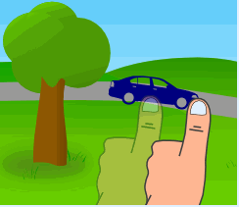Ένας έξυπνος τρόπος για να εκτιμηθεί πόσο μακριά είναι κάτι!

Κρατήστε το χέρι σας τεντωμένο με τον αντίχειρα προς τα πάνω. Κλείστε το ένα μάτι, ευθυγραμμίστε τον αντίχειρά σας με το μακρινό αντικείμενο. Αν ανοιγοκλείσετε τα μάτια, ο αντίχειρας σας θα φαίνεται να αλλάζει θέση! Φροντίστε ώστε ο αντίχειρας να φαίνεται περίπου στο μέσο του αντικειμένου.

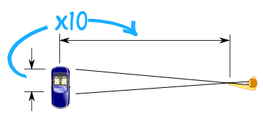Η απόσταση από τα μάτια σας για να τον αντίχειρά σας είναι περίπου 10 φορές η απόσταση ανάμεσα στα μάτια σας.

Να εξηγήσετε γιατί κάθε φορά που θέλουμε να εκτιμήσουμε την απόσταση ενός μακρινού αντικειμένου πρέπει να πολλαπλασιάσουμε το μισό του μήκους του επί 10.

---------------------------------------------------------------------------------------------------------------------------------------------------------------------------------------------------------------------------------------------------------------------------------------------------------------------Πειραματιστείτε: Υπολογίστε την απόσταση που βρίσκεστε από τον πίνακα της τάξης σας!

**Ερωτήσεις Κατανόησης**

α) Εργαστείτε στις διαδραστικές ερωτήσεις κατανόησης 1,2,3.

β) Εργαστείτε στη διαδραστική παρουσίαση «Βρες το λάθος!». Καταγράψτε τα συμπεράσματα σας εδώ.

|  |  |
| --- | --- |
| …………………………………………………………………………………………………  …………………………………………………………………………………………………  …………………………………………………………………………………………………  …………………………………………………………………………………………………  …………………………………………………………………………………………………  ………………………………………………………………………………………………… |  |

|  |  |
| --- | --- |
| ………………………………………………………………………………………………………  ………………………………………………………………………………………………………  ……………………………………………………………………………………………………..  ………………………………………………………………………………………………………  ……………………………………………………………………………………………………… |  |

**Εφαρμογή 2**

Εργαστείτε στην διαδραστική εφαρμογή 2.

**Εφαρμογή 3**

Καταγράψετε τους συλλογισμούς σας. Επαληθεύσετε τις λύσεις σας με τη βοήθεια των καρτών στη διαδραστική εφαρμογή 3.

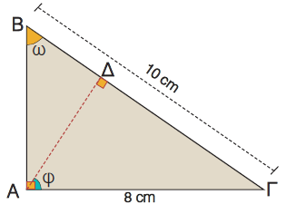Σ´ ένα ορθογώνιο τρίγωνο ΑΒΓ με υποτείνουσα ΒΓ = 10 cm και ΑΓ = 8 cm και ύψος ΑΔ.

α) Να αποδείξετε ότι τα τρίγωνα ΑΒΓ και ΑΓΔ είναι όμοια και να γράψετε τους ίσους λόγους.

|  |  |  |
| --- | --- | --- |
| ΙΣΕΣ ΓΩΝΙΕΣ |  |  |
| ΑΠΕΝΑΝΤΙ ΠΛΕΥΡΑ ΣΤΟ ΤΡΙΓΩΝΟ ΑΒΓ |  |  |
| ΑΠΕΝΑΝΤΙ ΠΛΕΥΡΑ ΣΤΟ ΤΡΙΓΩΝΟ ΑΔΓ |  |  |

……………….................................................................................................................................................................................................................................................................................................................................................................................................................................................................................................................................................................................................................................

β) Να υπολογίσετε τα τμήματα ΔΓ και ΔΒ.

........................................................................................................................................................................................................................................................................................................................................................................................................................................................................................................................................................................................................................................................

**Εργασία για το σπίτι**

Προτεινόμενες ασκήσεις - προβλήματα σχολικό βιβλίο: 1,4,5 και 7 σελίδα 223.